Погрузка, подъем и транспортирование породы

Лекция 6
6.1. Общие сведения
После проветривания ствола его забой приводят и безопасное состояние. В ствол спускаются горный мастер (бригадир) и взрывник, осматривают забойную часть ствола, проверяют качество взрыва, наличие невзорвавшегося ВВ, повреждений крепи ствола и механизмов.
Затем в ствол спускаются проходчики, устраняют повреждения от взрыва, спускают в забой спасательную лестницу, тросы и кабели сигнализации, наращивают ставы труб вентиляции, сжатого воздуха, бетонопровода, опускают подвесной полок и подготавливают породопогрузочную машину к работе.
Погрузка породы является одним из наиболее трудоемких процессов проходческого цикла и занимает до 60 % его продолжительности.
Сложность, трудоемкость и большая продолжительность работ по погрузке породы при проходке стволов обусловлены следующими особенностями:
- грейферные исполнительные органы погрузочной машины захватывают породу сверху вниз за счет собственной массы и усилия закрывания лопастей;
- породу грузят в бадьи высотой до 2,2 м с ограниченным поперечным сечением и числом мест для их установки на забое;
- стесненные условия погрузки - рабочее пространство ограничено площадью забоя, в котором находятся бадьи, насосы, опалубка;
- кабины машиниста управления грейфера находится (на высоте 6-7 м от забоя, а оборудования для погрузки породы - по вертикальной схеме;
- необходимость применения ручного труда в операциях по разборке породы во второй фазе и зачистке забоя перед бурением;
- перед взрыванием погрузочное оборудование поднимают на безопасное расстояние, а после проветривания опускают на оптимальную высоту к забою;
- наличие капежа и притока воды в забой;
- пересечение стволом напластований пород с разными физико-механическими свойствами, пластов угля, опасных по газу и пыли.
Конструкции машин для погрузки породы при строительстве стволов должны отвечать следующим требованиям:
● легко монтироваться и демонтироваться в стволе или на поверхности;
● иметь небольшие размеры и массу;
● обслуживать всю площадь забоя ствола;
● позволять хорошо просматривать забой;
● обеспечивать простоту и надежность управления;
● возможность применения в стволах различных диаметров и глубин;
● иметь блокировку для защиты от ударов о стенки ствола;
● иметь высокую маневренность при движении по забою и спуске-подъеме до и после взрывных работ.
Погрузку породы начинают после очистки ствола от газообразных продуктов взрыва и приведения призабойной части ствола в безопасное состояние.
Для механизации погрузки взорванной породы при проходке стволов в основном применяют грейферные погрузочные машины типа КС с механизированным и ручным вождением.

6.2. Организация работ погрузки пород грейферными машинами
Большое влияние на производительность погрузки породы грейферными машинами оказывают ее свойства (крепость, влажность, коэффициент разрыхления, гранулометрический состав). Каждому конкретному сочетанию свойств породы соответствуют определенные значения коэффициента заполнения грейферов и продолжительность цикла черпания. Так, например, в средних условиях проходки стволов коэффициент заполнения грейферов при погрузке песчаников равен 0,8-0,9, а при погрузке сланцев - 0,9-1,0.
Кроме основных операций в процессе погрузки породы приходится выполнять много вспомогательных работ: прием, перецепку, отправку и разгрузку бадей; откачку воды; оборку породных стенок ствола; подачу сигналов.
Поэтому даже при погрузке породы машинами с механизированным вождением грейфера забойная группа состоит из 5-6 проходчиков. В забое находятся 3-4 проходчика, в кабине - машинист погрузочной машины, на полке - помощник машиниста. Большое влияние на производительность погрузки и сокращение продолжительности вспомогательных операций оказывает схема расстановки проходчиков, загрузки и расстановки бадей, которые, и свою очередь, зависят от средств механизации породопогрузочных работ.
Погрузка породы машинами, с ручным вождением грейфера.
К погрузочным машинам с ручным вождением грейфера относится пневмопогрузчик КС-3 конструкции ЦНИИподземмаша и Кузнецкого машзавода (рис. 6.1). Грузчик состоит из шестилопастного грейфера 1, пневмоподъемника 2, водила 3 и пневмосистемы 4.
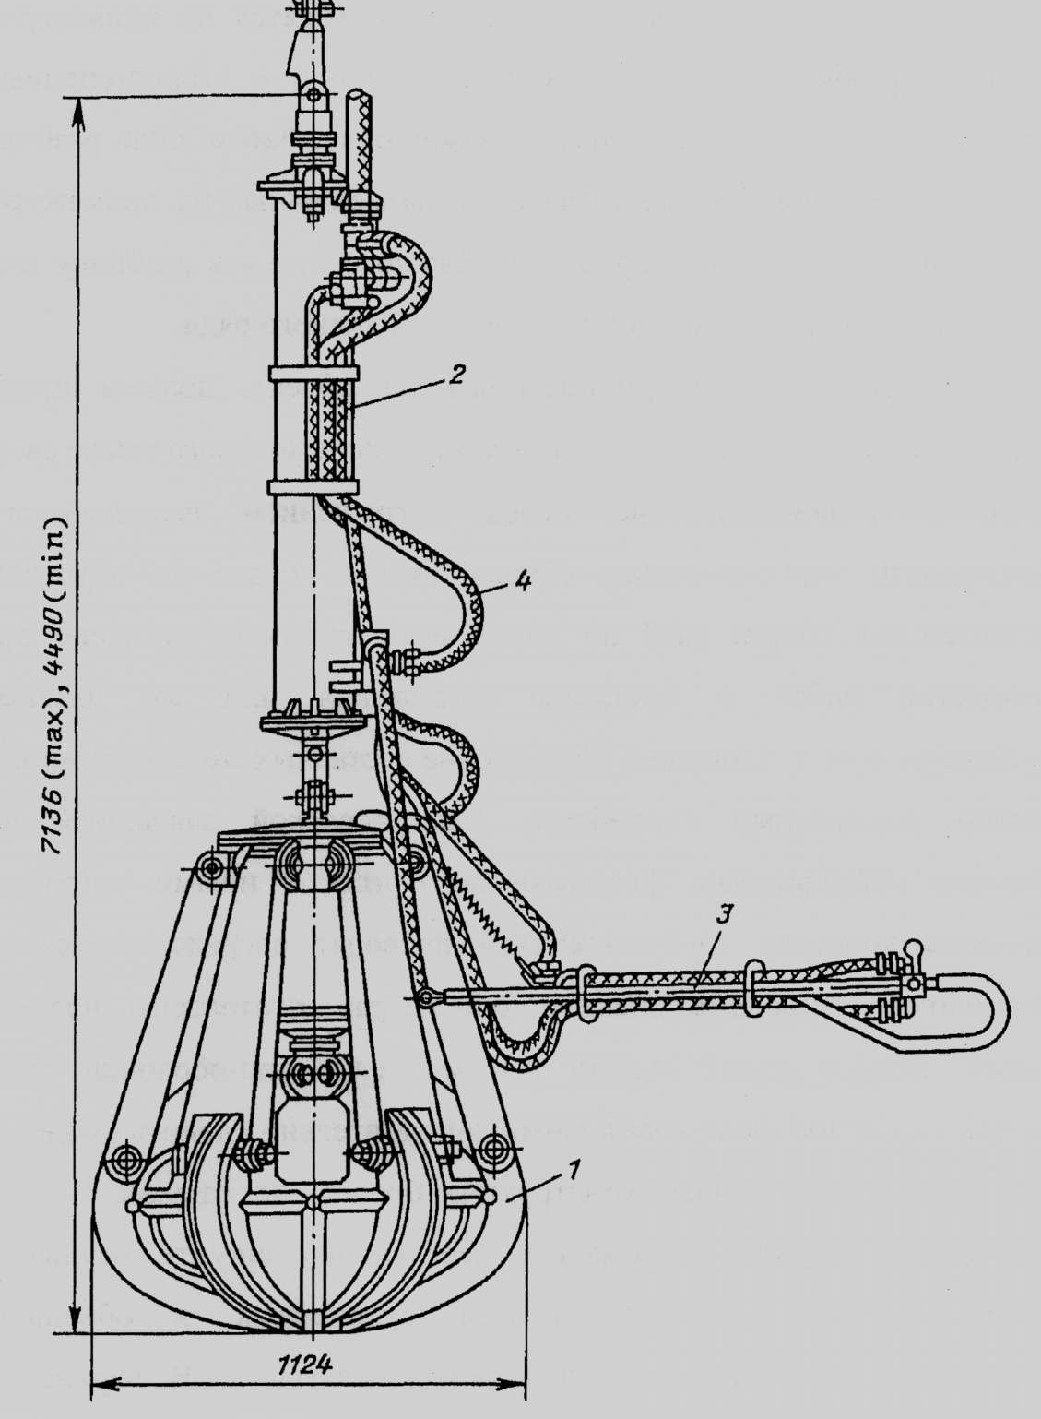
Рис. 6.1 Пневматический грейферный погрузчик КС-3

Цикл погрузки КС-3 состоит из следующих операций: перемещение машины от бадьи к месту захвата породы, опускание грейфера с раскрытыми лопастями на породу, закрывание лопастей грейфера с захватом породы, подъем грейфера на высоту бадьи, перемещение его к бадье, разгрузка породы из грейфера в бадью. Грузчик заполняет породой бадью вместимостью 2 м³ за 8-10 черпаний в течение 6-7 мин. Усилие Р перемещения грейфера в горизонтальной плоскости (перемещение осуществляют за счет мускульной силы проходчиков) зависит от высоты его подвески на лебедке, расположенной на нижнем этаже проходческого полка,
P = Q R / h,
где Q - вес грейферного грузчика, Н; R - расстояние от вертикальной оси подвески грейфера до места зачерпывания породы, м; h - высота подвески грейфера, равная 15-20 м.
Организация работ по погрузке породы зависит от площади сечения ствола вчерне S_{вч}, от которой зависит, в свою очередь, число грейферов, одновременно работающих в стволе (п_{г}),
п_{г} = S_{вч},/ S_{у},
где S_{у} - площадь, забоя, приходящаяся на один грейфер, равная 14-16м².
Число одновременно работающих грейферов определяют число проходчиков и бадей, одновременно находящихся в стволе. Возможны следующие варианты:
- один грейфер грузит породу в одну бадью;
- два грейфера грузят породу в одну бадью (в этом случае забой разделяют на две равные части и каждый грейфер работает в своей зоне, а бадья ставится на границе разделения зон);
- три грейфера грузят породу в две бадьи (два грейфера грузят породу каждый в свою бадью, а третий используют на подкидке породы к месту погрузки).
В практике строительства стволов известны случаи одновременного использования в забое ствола 4-5 грейферных грузчиков КС-3, особенно в горнорудной промышленности.
Для нормальной работы пневмогрузчика КС-3 давление сжатого воздуха необходимо поддерживать в пределах 0,55-0,6 МПа.
Достоинства пневмогрузчика КС-3:
- низкая стоимость машины,
- малая продолжительность подготовительно-заключительных операций,
- высокая маневренность.
Недостатки: малая производительность и тяжелый труд вождения грейфера.
Пневмогрузчик КС-3 рекомендуют применять при проходке стволов глубиной до 200 м. В последние годы объемы применения в шахтном строительстве грузчиков с ручным вождением значительно уменьшились за счет замены их грузчиками с механизированным вождением.
Погрузка породы машинами с механизированным вождением грейфера. В отечественной практике чаще применяют погрузочные машины с механизированным вождением грейфера, техническая характеристика которых дана в табл. 6.1.
Стволовые погрузочные машины КС-2у/40 и 2КС-2у/40 с одним и двумя грейферами предназначены соответственно для проходки стволов диаметром в свету 5,5- 6,5 м и 7- 9 м.
Таблица 6.1 Техническая характеристика стволовые погрузочные машины
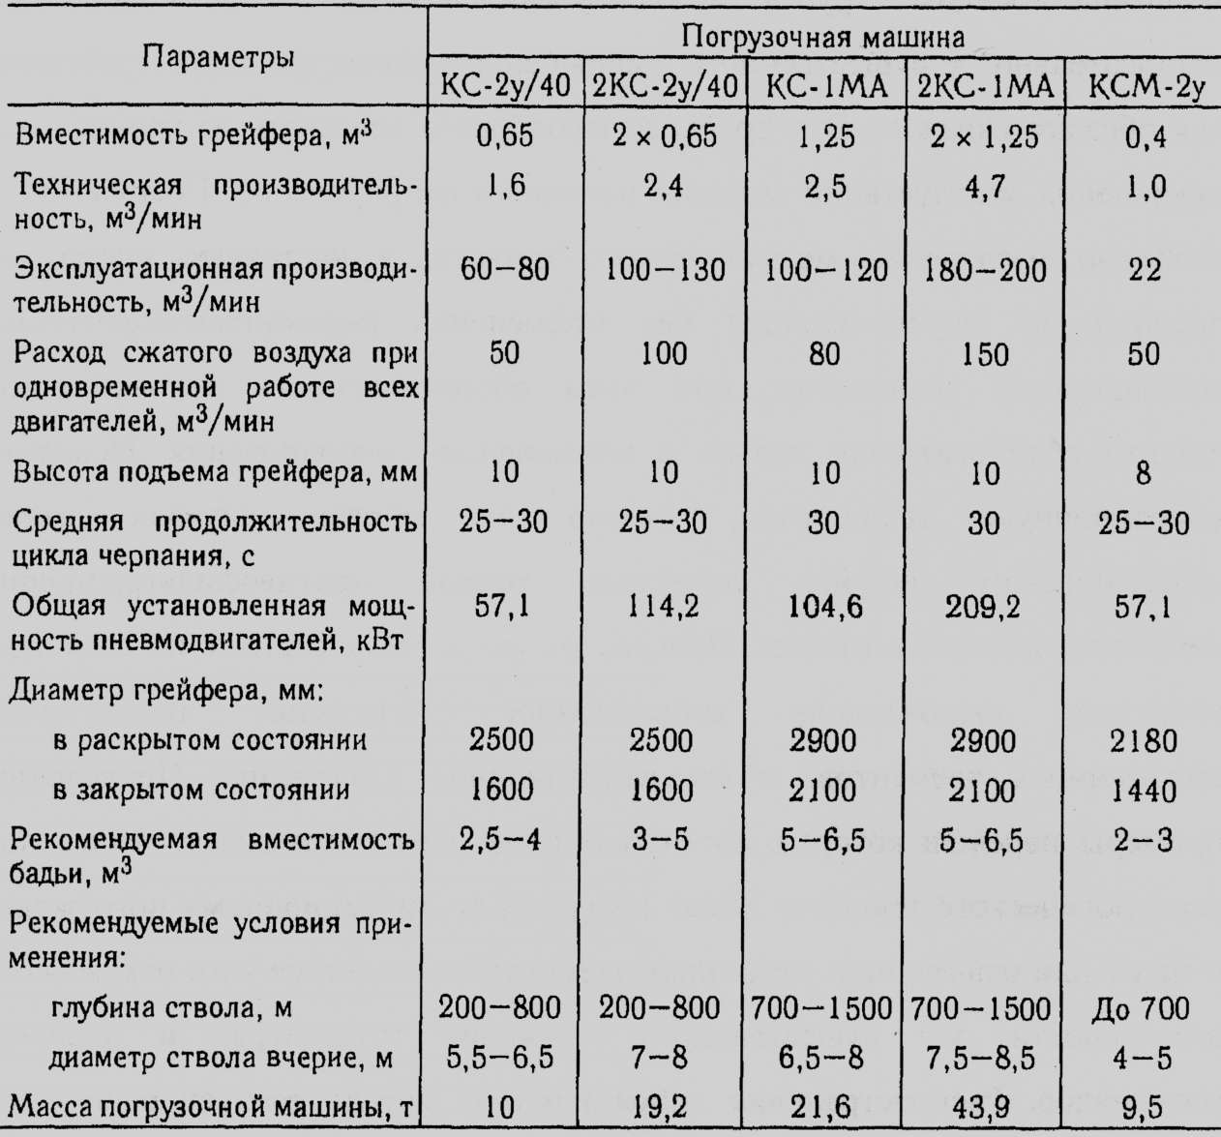

Погрузочная машина КС-2у/40 (рис. 6.2) состоит из грейфера 1, подвешенного на канате 2 к тельферу 3. Тельфер имеет лебедку 4, с помощью которой регулируют высоту подвески грейфера. Тельфер перемещается по направляющей раме 5 с помощью тележки 6 и механизма радиального перемещения тельфера 7. Направляющая рама, к которой подвешена кабина машиниста 8 с помощью ролика 9, одним концом шарнирно соединена с центральной опорой 10, а другим - с тележкой поворота 11. Тележка имеет пневмопривод 12 для перемещения по кольцевому монорельсу 13. Подачу сжатого воздуха к грейферу, лебедке тельфера, механизму радиального перемещения тельфера и механизму кругового перемещения осуществляют по пневмокоммуникациям 14.
Погрузочная машина 2КС-2у/40 в отличие от машины КС-2у/40 имеет два грейфера, две направляющие рамы, два тельфера. Обе машины могут применяться как при совмещенной, так и при параллельной технологической схеме проходки ствола.
Погрузку породы одногрейферными машинами производят как с перецепкой, так и без перецепки бадей, а двухгрейферными, как правило, без перецепки бадей. Для повышения безопасности работ необходимо четкое взаимодействие работы подъема и погрузочных машин.

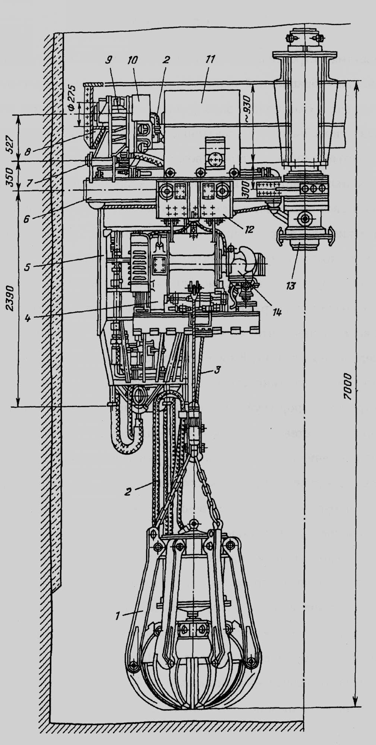
Рис. 6.2 Стволовые погрузочная машина типа КС-2у/40

Когда поворотная рама погрузочной машины находится под бадьевым проемом подвесного полка, бадью не опускают в призабойную часть ствола, а останавливают над полком и в забой опускают после сигнала машиниста погрузочной машины, когда поворотная рама освободит бадьевой проем полка. При нахождении бадьи в забое подъемный канат находится в бадьевом проеме полка и поворотная рама машины не может совершить круговое движение. При загрузке бадей погрузочная машина перемещается под бадьевым проемом, не занятым подъемным, канатом.
Погрузку породы машинами с механизированным вождением при работе с перецепкой бадей производит звено проходчиков из 4-5 чел.: машинист, его помощник, один проходчик на подаче сигналов и 1-2 в забое на перецепке бадей.
Существенное значение на продолжительность вспомогательных операций имеет выбор рациональных схем расстановки проходчиков, порядка загрузки (а-е) и расстановки бадей (1, 2, 3) (рис. 6.3).

Рис. 6.3. Схема выбора размещения бадей при погрузке породы

Положение а. Бадью 1, опущенную в забой через проем Б, размещают в секторе II и загружают грейфером из сектора IV через сектор III. Сектор I (на рисунке заштрихован) должен быть свободным, так как через проем А ожидают поступления порожней бадьи 2.
Положение б. Через проем А опускают бадью 2 и устанавливают под погрузку в секторе IV. Бадью 1 при этом догружают грейферы из сектора III. Подъемный канат перецепляют на дужку бадьи 1.
Положение в. Грейфером начинают загрузку бадьи 2 из сектора, III. В это время через проем А поднимают груженую бадью 1.
Положение г. Грейфер перемещают в сектор II, освобождая проем Б для прохода порожней бадьи, и догружают бадью 2 через сектор I.
Положение д. Грейфер перемещают в сектор I. Через проем Б опускают порожнюю бадью 3, которую ставят под загрузку в сектор II.
Положение е. Полностью соответствует положению а.
В стволах диаметром более 7,5 м в свету и глубиной более 600 м эффективно осуществлять погрузку породы с применением промежуточного забойного перегружателя (рис. 6.4) в комплексе с породопогрузочной машиной 2КС-2у/40, у которой один грейфер заменен бункером (проходческая бадья вместимостью 4,5м³ с открывающимся днищем). Открытие и закрытие днища производится двумя парами пневмодомкратов, которые расположены в среднем отсеке внутри бадьи. Перегружатель подвешен к тельферу и дополнительной лебедке ЛППГ на двух канатах через блоки.
Во время движения бадей по стволу погрузочная машина загружает породой перегружатель. Порожнюю бадью опускают на забой, поднимают тельфером и дополнительной лебедкой перегружатель на высоту 2,5 м наводят его на бадью, открывают створки дна и высыпают породу из перегружателя в бадью. Вместимость бадьи с учетом коэффициента заполнения должна быть равна вмстимости перегружателя. Такая организация работ позволяет увеличить производительность уборки породы на 20%.

6.3. Погрузка породы самоходными породопогрузочными машинами
С увеличением глубины и размеров стволов все в большей степени усложняется подвеска проходческого оборудования. Так, масса канатов при глубине ствола 1000 м и более и диаметре в свету более 7,5 м превышает массу всего проходческого оборудования. Значительную долю массы проходческих комплексов составляют грейферные породопогрузочные машины.
Для уменьшения нагрузки на подвесной полок в стволах больой глубины и диаметром более 7 м в свету в последнее время в зарубежной и отечественной практике строительства находят применение породопогрузочные машины ковшового типа на гусеничном ходу. За рубежом применяют в основном машины типа «Эймко» (США) - модели 621, 622, 630, 650 и в Германии – HL180К..
Учитывая специфические условия погрузки породы в забое ствола, к ковшовым породопогрузочным машинам предъявляют следующие требования:
- большой клиренс и независимую подвеску гусениц на рессорах для обеспечения свободного перемещения по разрушенной породной массе;
- раздельный привод на каждую гусеницу для обеспечения высокой маневренности на минимальной площади;
- ширина ковша должна быть не менее ширины машины по гусеницам для лучшего зачерпывания породы;
- ковш должен иметь возможность опускаться ниже подошвы гусениц на 150-200 мм;
- высота разгрузки должна быть более высоты бадьи, оптимальной для конкретных условий вместимости;
- большая напорная сила в гусеницах, позволяющая зачерпывать породу во второй фазе без дополнительного рыхления;
- шланг для подачи сжатого воздуха на вводе в двигатель должен иметь вертлюг, позволяющий разворачивать машину на 360° без закручивания шланга;
- размеры машины по ширине и высоте должны быть такими, чтобы они позволяли спускать ее через раструбы бадьевого подъема на проходческом полке;
- машина должна иметь на задней части рамы специальное прицепное устройство для спуска ее в ствол в положении ковшом вниз.
Работы по погрузке породы выполняют в следующей последовательности. После проветривания и приведения забоя в безопасное состояние породопогрузочную машину на канате подъемной машины спускают в забой и ставят на гусеницы, подсоединяют вертлюг к шлангу сжатого воздуха и разравнивают ковшом породную поверхность для установки бадьи в требуемом секторе сечения ствола.
На рис. 6.5 показана организация уборки породы. Машина грузит породу из того сектора, куда придет очередная порожняя бадья. При использовании самоходных погрузочных машин сокращается время подготовительных и заключительных работ, связанных с маневрами подвесного полка, так как погрузку породы производят независимо от его местоположения. Стоимость ковшовых машин меньше стоимости грейферных породопогрузочных машин. Также уменьшается доля ручного труда при погрузке во второй фазе и зачистке забоя.
В то же время производительность этих машин значительно ниже по сравнению с грейферными. При их применении нельзя использовать бадьи большой вместимости.

6.4. Фазы погрузки породы
Одной из основных особенностей характера разрушения породного массива каждой заходки при буровзрывном способе является неравномерность его дробления по высоте. Верхняя часть породы дробится более интенсивно и равномерно и полностью отделяется от массива, нижняя обычно частично разрушается и дробится на отдельности неравномерно по крупности.
Поэтому по характеру взаимодействия грейфера с породой процесс погрузки в каждом проходческом цикле подразделяют на две фазы. В первую фазу погрузку породы производят машиной без применения ручного труда и грейфер работает в режиме черпания. Максимальная производительность погрузки достигается в начале этой фазы и постепенно уменьшается по мере углубки, так как увеличивается плотность породы.
Начало второй фазы погрузки соответствует моменту, когда режим работы грейфера превращается в подгребающий. В состав этой фазы входят также операции по разборке и подкидке породы, зачистке забоя перед бурением, что вызывает необходимость применения ручного труда. Особенно тщательно необходимо зачищать забой при применении ручных перфораторов для бурения шпуров, чтобы исключить попадание мелких кусков породы в шпуры и заклинивание бурового инструмента.
Время погрузки породы во второй фазе занимает 30-35% от общего времени погрузки за цикл, хотя объем погруженной породы составляет 10-13%. При этом производительность труда проходчиков уменьшается в несколько раз по сравнению с погрузкой и первой фазе. Более равномерному дроблению породы по глубине заходки способствует обратное инициирование зарядов в шпурах, а также ступенчатое взрывание зарядов по глубине шпуров.
Сокращение доли ручного труда и повышение производительности во второй фазе погрузки породы достигают применением пневмомониторов переносного типа. При работе пневмомонитором полуразрушенные слои породы отделяют от массива забоя струёй сжатого воздуха и собирают в кучу мелкую породу для лучшего захвата ее грейфером. Применение пневмомониторов повышает производительность труда проходчиков в 1,5-2 раза по сравнению с работой вручную.
Объем убираемой породы во второй фазе можно уменьшить, применяя буровые установки, которые позволяют бурить шпуры через слой полуразрушенной породы, а также при бурении шпуров ручными перфораторами через кондукторы - патрубки диаметром 40-50 мм и длиной 400-450 мм, вставляемые в устья шпуров. Кондукторы предотвращают попадание мелких кусков породы в шпуры и исключают заклинивание бурового инструмента.

6.5. Расчет времени и производительности погрузки породы
Продолжительность и производительность погрузки породы зависят от многих факторов, основными из которых являются:
- тип погрузочной машины (с ручным и механическим вождением грейфера);
- тип подъемной машины и режим работы (с перецепкой или без перецепки бадей);
- вместимость и число грейферов и бадей;
- технологическая схема строительства ствола;
- организация работ по погрузке и подъему породы;
- эффективность производства буровзрывных работ;
- объем породы во второй фазе погрузки породы;
- степень механизации разрыхления породы второй фазы;
- число рабочих, занятых на этой операции.
Производительность погрузки породы в общем виде (м³/ч)
P_{п} = V K_{p} / T_{п}, (6.1)
где V - объем взрываемой породы, м²; К_{р} - коэффициент разрыхления породы, равный 1,8-2; T_{п} - время погрузки всей взорванной породы, ч:
T_{п} = T_{Іф} + T_{ІІф}, (6.2)
где T_{Іф} и T_{ІІф} - время погрузки породы в первой и второй фазах
T_{Іф} = φ(t_{м} + t_{т}), (6.3)
где t_{м} - время работы машины по погрузке породы в бадьи, ч; t_{т} - суммарное время технологических простоев машины, связанное с маневрами бадей в забое, их перецепкой и пропуском через бадьевые проемы полка, ч; φ - коэффициент, учитывающий неравномерность работы погрузочной машины и подъема, регламентированный отдых, простои по организационным причинам и т. д., равный 1,15-1,2;
t_{м} = (αVK_{p})/(nP_{т}K_{o}K_{п}), (6.4)
t_{т} = (αVK_{p}t_{п})/( V_{б}K_{з}), (6.5)
где α - доля объема породы во второй фазе погрузки,
α = V_{Іф}/V = 1 – h_{ІІф}/l_{ш}η;
V_{Іф} - объем породы в первой фазе, м³; V - весь объем взорванной породы за цикл, м³; / h_{ІІф} - высота слоя породы второй фазы, равная для грейферов вместимостью 0,22; 0,65 и 1 м³ соответственно 0,2; 0,3 и 0,45 м.
Сокращению удельных затрат времени и увеличению значения коэффициента α способствует увеличение глубины шпуров и уменьшение вместимости грейфера.
Значения коэффициента а для различных погрузочных машин при разной глубине шпуров l:
Погрузочная машина | КС-3 |  |  | КС-2у/40 |  |  | КС-1м
l, м | 2 | 3 | 4 | 2 | 3 | 4 | 2 | 3 | 4
α | 0,9 | 0,93 | 0,95 | 0,85 | 0,9 | 0,93 | 0,78 | 0,85 | 0,9

п - число погрузочных машин; Р_{т} - техническая производительность погрузочной машины, м³/ч; К_{о} - коэффициент одновременности работы машин, равный 1 при п = 1 и 0,75-0,8 при п = 2; К_{п} - коэффициент, учитывающий просыпание породы мимо бадьи при разгрузке грейфера
К_{п} = d²_{б}/0,8 d²_{г},
где d_{б} - диаметр бадьи, м; d_{г} - вместимость бадьи, м³; К_{з} - коэффициент заполнения бадьи, равный 0,9; t_{п} - время простоя погрузочной машины по причине маневров бадьи в забое, зависящее от типа и числа подъемов и соотношения между временем погрузки бадьи t_{пб} и временем цикла подъема Т_{цп}, принимают по табл. 6.2.
Время погрузки породы во второй фазе
T_{ІІф} = φVК_{р}(1 - α)/(n_{р}P_{у}),
где Р_{у} - производительность одного рабочего на погрузке породы во второй фазе, равная 0,6-3,5 м³/ч; n_{р} - число рабочих, занятых на погрузке.
Тип подъема | Соотношение t_{пб} и Т_{цп} | Время простоя t_{п}, с
Подъем с перецепкой бадей
Один одноконцевой | t_{пб} ≥ Т_{цп} | 30-40
Два одноконцевых | t_{пб} ≥ Т_{цп} | 30-40
Один одноконцевой и один двухконцевой | t_{пб} ≥ Т_{цп} | 30-40
Один одноконцевой | t_{пб} < Т_{цп} | 35 + Т_{цп} - t_{пб}
Два одноконцевых | t_{пб} < Т_{цп}
Один одноконцевой и один двухконцевой | t_{пб} < Т_{цп} | Т_{цп} - 3t_{пб}
Подъем без перецепки бадей
Один одноконцевой | t_{пб} ≥ Т_{цп} | Т_{цп}
Один одноконцевых | t_{пб} ≥ Т_{цп} | 0
Один одноконцевой | t_{пб} < Т_{цп} | $\frac{1}{2}$( Т_{цп} - t_{пб})
Два одноконцевых | t_{пб} < Т_{цп} | $\frac{1}{2}$( Т_{цп} - t_{пб})

Подставляя (6.3), (6.4) и (6.5) в (6.2) и (6.1), получаем:
общее время погрузки породы (без подготовительно-заключительных работ)
$T_{ц}=ϕ{\text{VК}}_{P}\left(\frac{α}{{\text{nP}}_{T}K_{O}K_{Π}}+\frac{α}{V_{б}К_{З}}+\frac{1−α}{n_{p}P_{у}}\right)$;
производительность погрузки
$P_{Π}=\frac{1}{\text{ϕα}\left(1/\left({\text{nP}}_{Т}К_{О}К_{Π}\right)+t_{Π}/V_{б}К_{З}\right)+\left(1−α\right)ϕ/n_{p}P_{у}}$.
При погрузке породы грейферными грузчиками с ручным вождением и при одновременной работе в забое нескольких пневмогрузчиков их суммарная эксплуатационная производительность
ΣР_{э} = К_{о} Р_{э} п,
где К_{о} - коэффициент одновременности работы грейферов, равный 0,83 для двух и 0,78 для трех машин; Р_{э} - эксплуатационная производительность одного пневмопогрузчика, м³/ч; п - число одновременно работающих машин.
Эксплуатационная производительность пневмогрузчиков завиит от давления сжатого воздуха, вместимости грейфера и бадьи, крепости и крупности фракций породы, параметров ствола.
Производительность погрузочной машины должна обеспечить погрузку породы в расчетное но графику цикличности время и заданную скорость проходки.
Одним из показателей, характеризующих производительность и скорость погрузки, являются удельные затраты времени (Т_{уд}) на погрузку породы с 1 м подвигания забоя ствола
$T_{\text{УД}}=\frac{T_{Π}}{l_{ш}η}$.
Как известно из практики, удельные затраты времени на погрузку породы с 1 м ствола, проходимого со скоростью 50-60 м/мес, составляют 2,5-3,5 ч; а на скоростных проходках (скрость 250-400 м/мес) это время сокращается до 1-1,5 ч.

6.6. Обеспечение стволов сжатым воздухом
При строительстве вертикальных стволов в основном используют два вида энергии: электрическую и пневматическую. На поверхности практически все механизмы работают на электроприводах, а в призабойной части ствола большая часть механизмов работает на пневмоэнергии (бурильные и погрузочные машины, забойные насосы, лебедки). Широкое применение пневмоэнергии для забойного оборудования, несмотря на ее высокую стоимость, обусловлено влажной средой и опасными условиями (по пыли или газу), в которых пневмодвигатели работают наиболее надежно и являются более безопасными в обслуживании по сравнению с электродвигателями.
Основным недостатком пневмодвигателей являются низкий КПД и высокая стоимость пневмоэнергии, что значительно повышает стоимость эксплуатации механизмов.
Сжатый воздух от компрессорной станции к стволу и но стволу до подвесного полка подают по стальным водогазопроводным сварным трубам диаметром 100 мм или стальным бесшовным горячекатаным трубам диаметром I50--200 мм. На поверхности трубы соединяют электросваркой, в стволе на фланцах болтами. Между фланцами устанавливают уплотнительные прокладки из паронита, асбеста и других материалов, устойчивых к воздействию тепла, влаги и масла.
В стволе ставы труб подвешивают на канатах или к крепи ствола по аналогии с вентиляционными ставами. На уровне подвесного полка па конце става труб устанавливают распределитель, состоящий из патрубка с отводами, к которым присоединяют шланги диаметром 75 мм, длиной 10—15 м. На концах шлангов закрепляют вентили и патрубки с отводами для присоединения пневматических шлангов, которые служат для питания пневмооборудования. Перед взрывными работами шланги поднимают па полок, перед бурением опускают в забой.
Применяют также воздухораспределители, смонтированные на нижнем этаже подвесного полка или на призабойной опалубке в виде кольцевой трубы, соединенной со ставом труб сжатого воздуха двумя шлангами диаметром 75 мм и имеющей отводы с крапами для подсоединения пневматических шлангов.
Бурильные машины соединяют с воздухораспределителем пневматическими шлангами длиной 8—-10 м с внутренним диаметром 10—25 мм, погрузочные машины—с диаметром 52 и 75 мм.

6.7 Подъем породы

Для обеспечения безопасности и повышения производительности необходимо четкое взаимодействие работы подъема и погрузочной машины. Это обеспечивается строгим согласованием спуска бадьи и положением поворотной рамы погрузочной машины.
Погрузку породы машинами с механизированным вождением грейфера выполняет звено проходчиков в количестве четырех-пяти человек, из которых один машинист, один на сигнале и два-три человека заняты обслуживанием бадей. При работе без перецепки бадей в забое находятся один-два человека.

Погрузочные машины с механизированным вождением грейфера обеспечивают полную механизацию по погрузке породы в первой фазе. Ручной труд при этом применяют только для приема и перецепки бадей. Производительность погрузки породы по сравнению с машинами типа КС-3 позволяет увеличить темпы проходки стволов в 2—2,5 раза.
При выборе погрузочной машины следует руководствоваться ее техническими возможностями, для того чтобы обеспечить выполнение графика цикличности и заданную скорость проходки.
В целях сокращения времени погрузки породы в стволах большого поперечного сечения и значительной глубины может быть использован забойный перегружатель (рис. 6.12) в комплексе с погрузочными машинами 2КС-2у/40 или 2КС- 1МА, у которых один грейфер снимается и заменяется на бункер вместимостью 4,5-6,5 м³ с донной разгрузкой. Открывание и закрывание створок днища осуществляется с помощью домкратов. Перегружатель подвешивается к тельферу на канатах с помощью которых он может подниматься над бадьей под разгрузку и опускаться на забой под погрузку. Во время движения бадей по стволу породу грузят в бункер перегружателя, а затем перегружатель поднимают и перегружают породу в бадью.
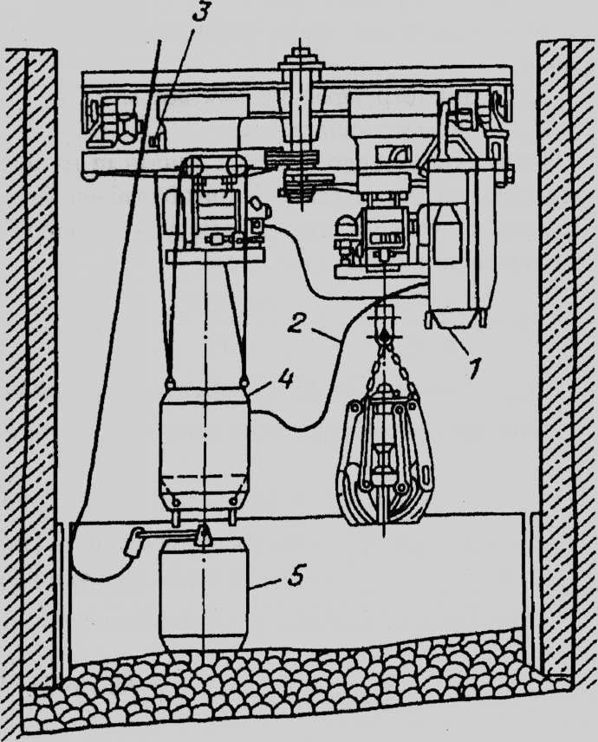
Рис. 6.12. Забойный перегружатель: 1 — погрузочная машина 2КС-2у/40 или 2К.С- МА; 2 — шланг управления затвором; 3 — лебедка ЛППГ для подвески; 4 — забойиый перегружатель; 5 — бадья

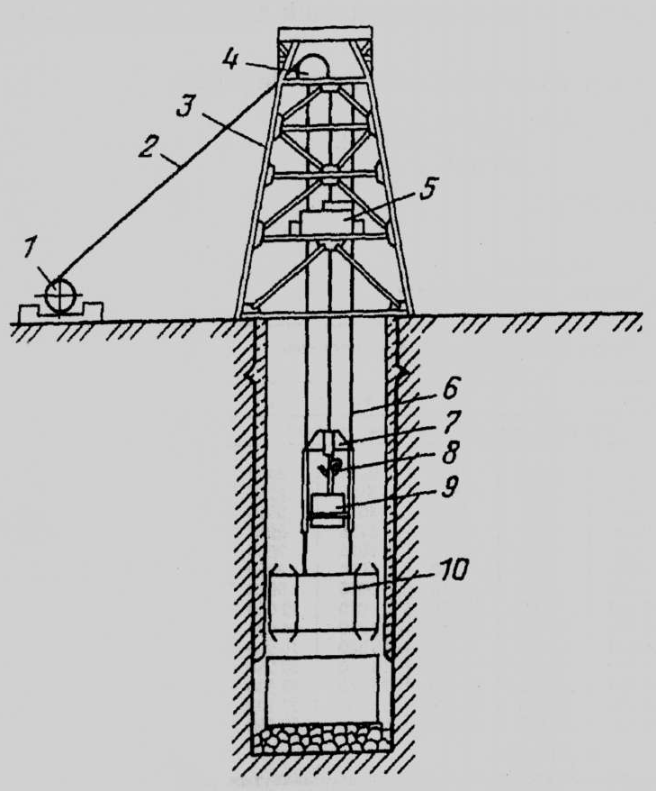
Рис. 6.13. Схема оснащения проходческого подъема

При строительстве стволов применяют одно- и двухконцевой подъемы с временными и постоянными копрами и подъемными машинами.
Одноконцевой подъем оснащают однобарабанной подъемной машиной с одним канатом, в движении по стволу находится одна бадья. Загруженную бадью поднимают на поверхность, в копре ее разгружают и затем спускают в забой. При этом могут быть два варианта — с перецепкой бадьи в забое или без перецепки. В первом варианте одна бадья находится в забое под погрузкой, а вторую загруженную поднимают для разгрузки. Затем порожнюю бадью спускают в забой, прицепное устройство отсоединяют и перецепляют к загруженной бадье, далее цикл повторяют. При этом варианте погрузку породы совмещают с работой подъема.
Во втором варианте без перецепки бадей в работе находится одна бадья при одноконцевом подъеме и во время движения ее по стволу, и во время разгрузки погрузочная машина простаивает.
При двухконцевом подъеме применяют двухбарабанную подъемную машину с двумя канатами. В этом случае в работе находятся три бадьи — одну груженую поднимают, вторую порожнюю спускают, а третью в забое загружают. По прибытии порожней бадьи в забой осуществляют перецепку и цикл повторяют.
При сравнении этих двух схем установили, что производительность двухконцевого подъема при прочих равных условиях (вместимость бадьи, скорость подъема, глубина ствола) больше одноконцевого. Соотношение производительности зависит от глубины ствола и скорости подъема. С увеличением глубины ствола производительность одноконцевого подъема снижается быстрее, чем двухконцевого; при одинаковой вместимости бадьи и скорости подъема мощность электродвигателя одноконцевого подъема на 30-35% больше мощности двухконцевого, что объясняется неуравновешенностью системы одноконцевого подъема. Однако одноконцевой подъем обладает большей гибкостью и маневренностью при загрузке бадьи в забое. В стволах большой глубины и значительной площади поперечного сечения, а также при использовании бадей большой

Бадью разгружают путем опрокидывания в станке, и порода по желобу поступает в автосамосвал и далее транспортируется в отвал. С нижней приемной площадки осуществляют спуск людей, материалов и оборудования, монтаж ставов труб.
Устье ствола перекрывают нулевой рамой, изготавливаемой из двутавровых балок № 24-40. Поверх балок настилают рифленое листовое железо с проемами для пропуска бадей, ставов труб и канатов. Бадьевые проемы перекрывают лядами с приводом для их открывания и закрывания.
Копры устанавливают на бетонных фундаментах с анкерами крепления. Снаружи копры обшивают асбоцементными или специальными (утепленными) стеновыми панелями, а иногда профилированными листами из легких сплавов. Копер подбирают в зависимости от глубины и размеров поперечного сечения ствола.
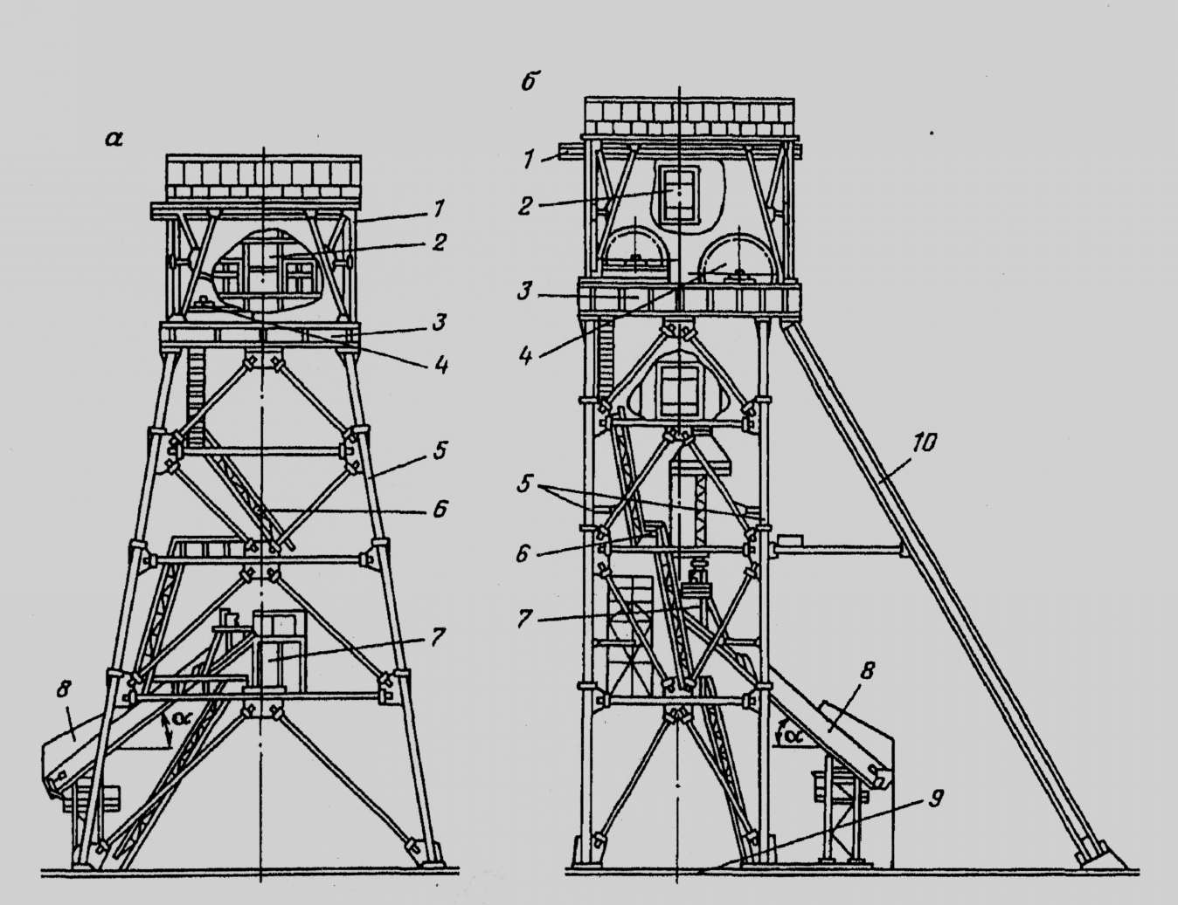

Рис. 6.17. Проходчекие копры конструкции ВНИИОМШСа: а — шатровый; б — укосный; 1 — надстройка; 2 — тельфер; 3 — подшкивная площадка; 4 — шкив; 5 — ноги копра; 6 — лестница; 7 — разгрузочный станок; 8 — желоб; 9 — нижняя приемная площадка; 10 — укосина

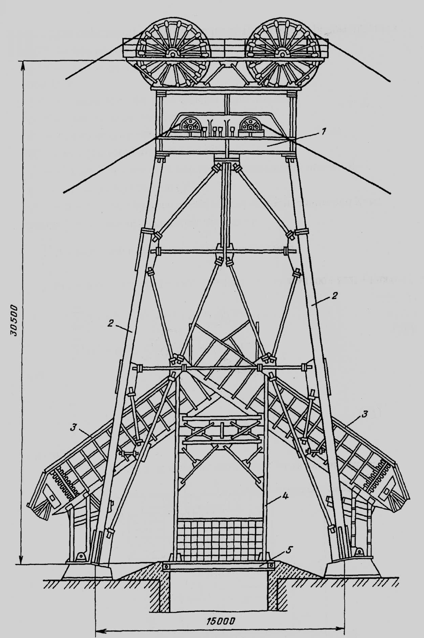
Рис. 6.18. Копр конструкции Доноргшахтостроя: 1 – подшкивная поладка; 2 – секции копра; 3 – желоба с затворами; 4 - разгрузочный станок; 5 – нулевая рама.

Проходческие бадьи. Подъем породы на поверхность, спуск и подъем людей, материалов и инструментов при строительстве стволов выполняют с помощью бадей.
Используют два типа бадей: самоопрокидные (БПС) и не само - опрокидные (БПН). Самоопрокидные бадьи (БПС) (рис. 6.19, а) представляют собой сварной металлический цилиндр 1 с шарнирно присоединенной душкой 2. На верхней кромке корпуса бадьи имеются два упора 3 – для предохванения рук рабочих при выполнении перецепки. Для опрокидывания бадьи в разгрузочном станке и фиксирования ее в направляющей рамке на корпусе приварены цапфы 4.
Направляющая рамка служит для предотвращения вращения и раскачивания бадьи во время движения по направляющим канатам. Направляющая рамка бадьи БПС (рис. 6.19, б) включает в себя каркас / из стальных уголков, на который опирается предохранительный зонт 2. Стойки каркаса имеют пазы, в которые входят цапфы бадьи. По углам направляющая рамка обладает кольцевыми чугунными вкладышами, через которые проходят направляющие канаты. В верхней части рамки имеется ролик 3 для подъемного каната. Зонт служит для предохранения рабочих, находящихся в бадье, от случайно упавших в ствол предметов.
Бадьи БПС типизированы и имеют вместимость от 1 до 6,5 м³, их технические характеристики приведены в табл. 6.8.
Разгрузка бадьи в разгрузочном станке происходит следующим образом. При выходе из ствола груженую бадью с направляющей рамкой поднимают над верхней приемной площадкой, ляды на площадке закрывают и бадью опускают на кронштейны 4. При опускании бадьи (см. рис. 6.19, б) ее цапфы входят в эксцентрические гнезда кронштейнов, и, вращаясь на цапфах, она опрокидывается. Порода из бадьи разгружается в желоб и далее в самосвал. После разгрузки породы подъемный канат натягивается, бадья занимает вертикальное положение и вместе с рамкой приподнимается над лядами на 0,5 м. Затем ляды открывают и бадью спускают в ствол.

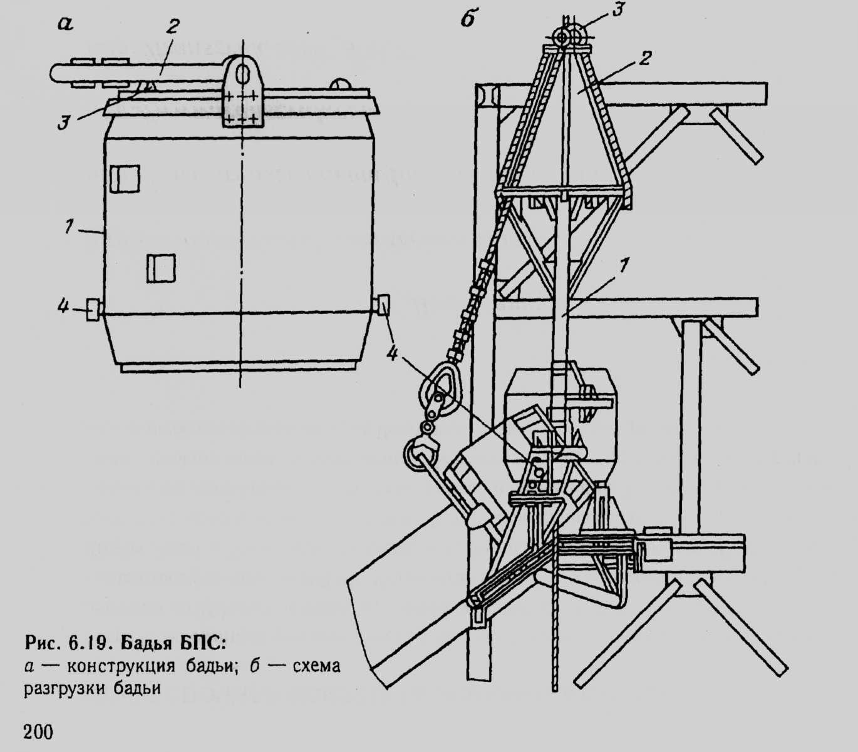

Открывание и закрывание ляд осуществляют автоматически с помощью электропривода, расположенного на верхней приемной площадке. При опускании бадьи через подвесной полок направляющая рамка задерживается на раструбе подвесного полка, и дальнейшее движение бадьи в забой происходит без направляющих канатов.
Для совершенствования конструкции проходческих бадей ЦНИИПодземмаш и Ясиноватский машиностроительный завод разработали и серийно выпускают бадейные комплексы БПСМ и БПСД с бадьями вместимостью от 0,5 до 8 м³. Эти комплексы позволяют увеличить скорость прохождения бадей через раструбы полка, сократить время разгрузки бадей и продолжительность цикла подъема.
Несамоопрокидные бадьи (БПН)(рис. 6.20, б) по конструкции аналогичны бадьям БПС и отличаются отсутствием у них цапф. Эти бадьи имеют вместимость 0,75 и 1 м³. Направляющая рамка БПН (рис. 6.20, а) состоит из каркаса 1 и зонта 2. По углам каркаса вмонтированы чугунные вкладыши 3, через которые пропускаются направляющие канаты, а в середине вкладыш 4 для пропуска подъемного каната.
Для исключения проскальзывания каната необходимо используют прицепные устройства. Прицепное устройство УПЗ (рис. 6.22) предназначают для закрытых канатов с концевой нагрузкой от 39 до 147 кН (в стволах большой глубины), оно состоит из крюка 1 с защелкой, вертлюга 2, траверсы 3, игольчатой муфты 4, трех конусных клиньев 5, обжимающих канат, и цапфовой втулки 6. Подъемный канат пропускают через цапфовую втулку 6 и запрессовывают конусными клиньями. Распущенный конец каната расклинивают в игольчатой муфте секторными клиньями и иглами.

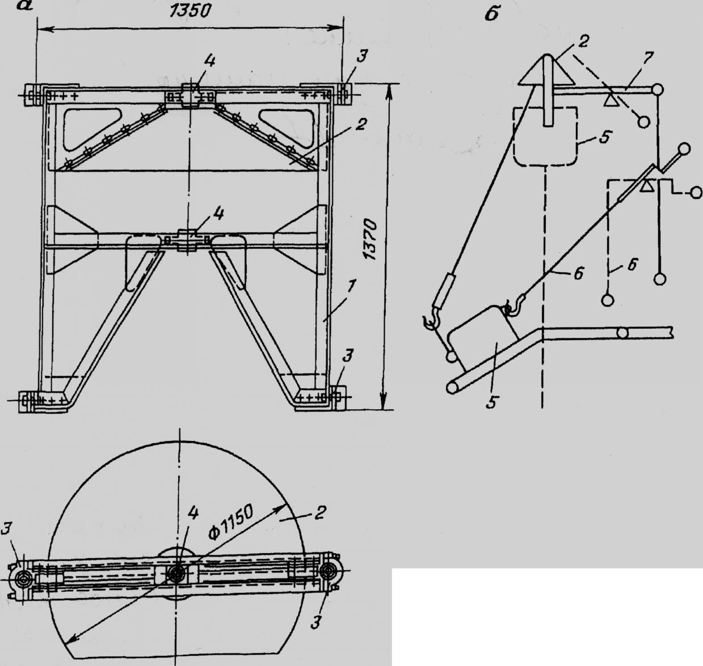
Рис. 6.20. Несамоопрокидная бадья БПН: а — направляющая рамка; б — схема разгрузки бадьи

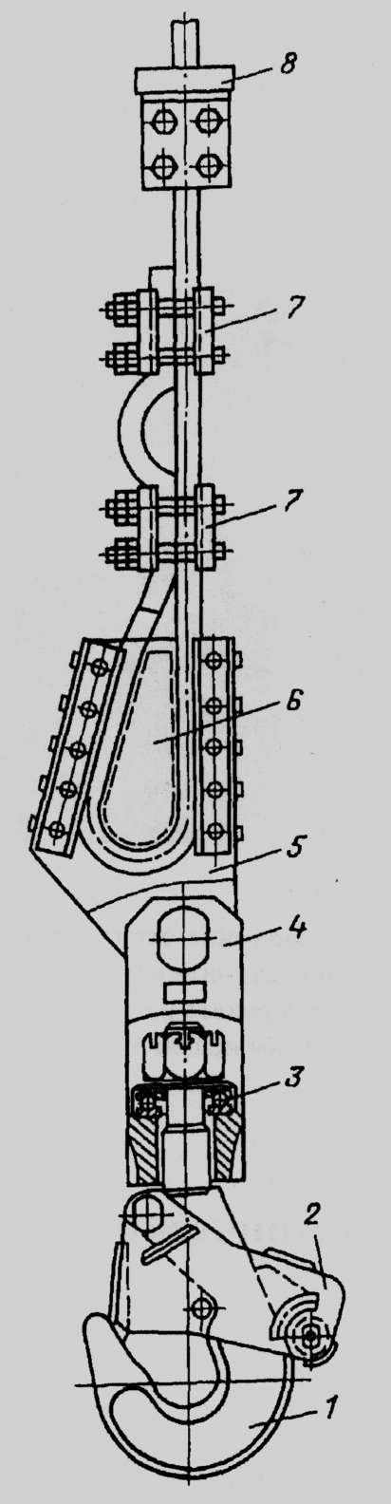
Рис. 6.21 Прицепное устройство типа УЦПП

